מימן כחומר דלק
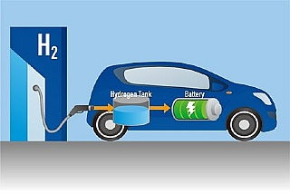
במכוניות חשמליות המונעות בתאי דלק, Fuel Cells , מקור האנרגיה הוא מימן. כיום מתדלקים מכוניות חשמליות במימן המוכנס למיכל מתאים. בעתיד הכוונה למלא מיכל במים ולייצר במהלך הנסיעה מימן ממים - בתהליך אלקטרוליזה של מים או מחומרים אחרים המכילים מימן.

שאלה מספר 1
בתגובה של תאי דלק, מתרחשת התגובה:
2H_{2(g)}+ O_{2(g)} → 2H₂O_{(l)} ΔSº_{total (298 K)}= 1,593.5 J/K
- קבעו אם התגובה ספונטאנית בתנאי החדר. נמקו .
- נתונים שני ערכים של שינוי האנטרופיה של המערכת: + 156J/K ; -326 J/K
  - איזה משני הערכים מתאר את השינוי באנטרופיה של המערכת עבור התגובה, ΔSº? נמקו.
  - חשבו את השינוי באנתלפיה של התגובה, ΔHº, בטמפרטורת החדר. פרטו את חישוביכם.
- שרטטו שתי דיאגרמות:
  - האחת מתארת את השינוי באנטרופיה במהלך התגובה המתרחשת בתאי הדלק.
  - השנייה את השינוי באנתלפיה במהלך התגובה המתרחשת בתאי הדלק.
מערכת ניסוי במעבדת מחקר העוסקת בתחום תאי דלק בצבא ארה"ב:
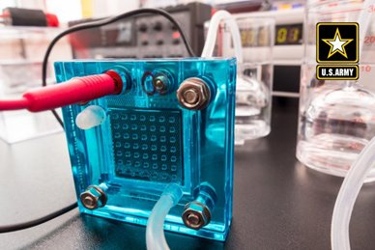

מנגנון הפעולה בתאי דלק
בתאי הדלק יש שני חצאי תא: בחצי תא אחד מתרחש תהליך חמצון ובחצי תא שני מתרחש תהליך חיזור. לחצי תא אחד מזרימים מימן, H_{2(g)}, ולחצי התא השני מזרימים אוויר (המכיל חמצן, O_{2(g)}). חצאי התגובה מתרחשים בסביבה חומצית (בנוכחות יוני הידרוניום, H₃O⁺_{(aq)}) או בסביבה בסיסית (בנוכחות יוני הידרוכסיד, OH⁻_{(aq)}).
בטבלה שלפניך מוצגות התגובות המתרחשות בתאי דלק בסביבה חומצית ובסביבה בסיסית, שני חצאי התא והתגובה הכוללת:
 | תא הדלק מגיב בסביבה חומצית | תא הדלק מגיב בסביבה בסיסית
חצי תא A | 2H_{2(g)}+ 4H₂O_{(l)}→ 4H₃O⁺_{(aq)} + 4e | 2H_{2(g)}+ 4OH⁻_{(aq)}→ 4H₂O_{(l)}+ 4e
חצי תא B | O_{2(g)}+ 4H₃O⁺_{(aq)}+ 4e → 6H₂O_{(l)} | O_{2(g)}+ 2H₂O_{(l)}+ 4e → 4OH⁻_{(aq)}
תגובה כוללת | 2H_{2(g)}+O_{2(g)}→ 2H₂O_{(g)} | 2H_{2(g)}+O_{2(g)}→ 2H₂O_{(g)}

כיום מרבית תאי הדלק הנחקרים מתרחשים בסביבה חומצית. מחקר שנערך בטכניון מציג תגובה המתרחשת בסביבה בסיסית ביעילות טובה יותר.
באיור מוצג המבנה של תא דלק:
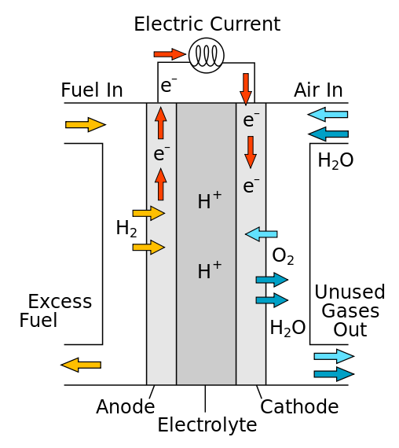
מנוע של רכב המונע בתאי דלק:
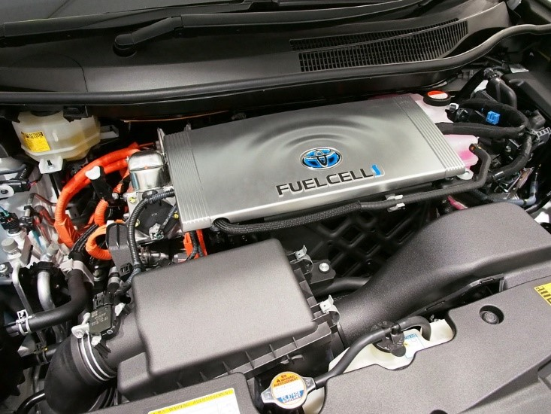

בקישור ניתן לצפות באנימציה המתארת תא מימן בסביבה חומצית (דקה 0.45-2.00).
הערה:
במטרה להפעיל מכונית חשמלית נדרש מתח של כ- 300 וולט ואילו המתח של תא דלק יחיד (תא יחידה) הוא כ- 0.7 וולט - לבטרייה סטנדרטית שקונים לבית מתח של 1.5 וולט, בטריית ליתיום כ- 4.3 וולט.
ולכן בבטרייה הנמצאת ברכב חשמלי מתקינים תאי יחידה רבים המחוברים ביניהם כדי שהמתח הכולל יגיע למתח הנדרש.

כלי תעבורה שמקור האנרגיה הוא מימן
קיימים סוגים שונים של כלי תעבורה בהם מקור האנרגיה הוא תאי דלק, FC (Fuel Cell) : רכבי נוסעים, רכבים מסחריים, אוטובוסים, משאיות, רכבות, ספינות.
רכב נוסעים:
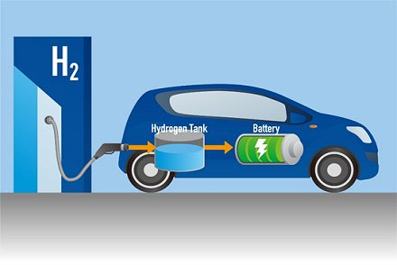

אוטובוס:
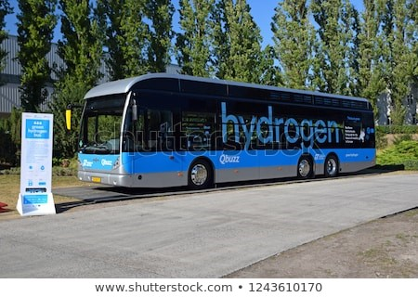

מימן נוזלי, H_{2(l)}, חומר דלק לרכבים חשמליים
מימן משמש כדלק לרכבים חשמליים כאשר הוא נמצא במצב צבירה נוזל. מימן נוזלי מאוחסן בטמפרטורה מאוד נמוכה, -253ºC ובלחץ של 10.21 אטמוספרות.
שאלה מספר 2
כאשר הופכים מימן גזי למימן נוזלי, הנפח קטן והלחץ במכל גדל (חלק מהנוזל מתאדה, נוצר במכל גז הגורם ללחץ הגבוה).
אחד מהשינויים מהווה יתרון לשימוש המימן כחומר דלק והשינוי השני הוא חסרון.
עבור כל אחד משני השינויים קבע האם הוא יתרון או חסרון. נמק עבור כל שינוי בנפרד.

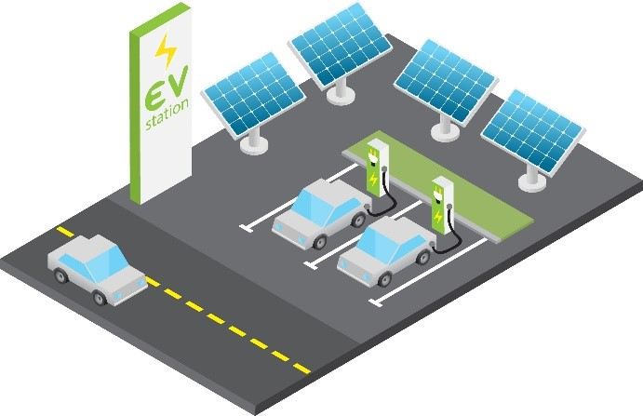
קיימת בעיה להוביל מימן נוזלי: למימן נוזלי סכנות שונות מאלו של מימן גזי:

- נפח מימן במצב צבירה גז גדול פי 850 מנפח מימן במצב צבירה נוזל. אידוי מימן מתרחש במהירות, ולכן יש צורך לשמור על אוורור מתאים ושחרור לחץ במטרה לשמור על הבטיחות.
- כמו חומרי דלק אחרים, מימן נשרף או מתפוצץ ולכן קיימת חשיבות לבחון אגירה ושינוע בטיחותי של מימן במצב צבירה גז או במצב צבירה נוזל.
- לחץ המימן הנוזלי במיכל גדול (כתוצאה מאידוי המימן הנוזלי), ויש לדאוג למכל המאחסן בצורה בטיחותית את הנוזל.
לכן יש תחנות דלק בהן מיוצר המימן בשולי תחנת הדלק בתהליך אלקטרוליזה (פירוק בעזרת חשמל) של מים. בתחנת הדלק ניתן לייצר כ- 80 ק"ג מימן מדי יום.

האנרגיה הנדרשת לאלקטרוליזה של המים מתקבלת בדרך כלל ממקורות אנרגיה מתחדשים השומרים על איכות הסביבה כמו אנרגיה סולרית מהשמש, אנרגית רוח וכו'.
השוואה בין הדלק במכונית חשמלית (תאי דלק) לדלק במכונית המונעת בעזרת בנזין.
- למימן טמפרטורת התלקחות (הטמפרטורה הנמוכה בה חומר ניצת בצורה ספונטאנית) גבוהה מטמפרטורת ההתלקחות של בנזין. טמפרטורת ההתלקחות של מימן היא 538ºC ושל בנזין 232.2ºC , לכן הסכנה לבעירה של מימן נמוכה מבעירה של בנזין.
- בטוח יותר לאכסן מימן נוזלי במכל מאשר בנזין. מימן קל מהאוויר ולכן במקרה של דליפה הוא מתנדף לאטמוספירה ולא נשאר על פני הקרקע כמו בנזין (מימן קל מבנזין פי 57). במקרה של שריפה, שריפה באוויר פחות מסוכנת משריפה המתפשטת על הקרקע.
- במטרה לאגור כמות מספיקה של מימן, דוחסים ואוגרים אותו במכלים העמידים בפני לחצים גבוהים (הלחץ של אדי המימן במכל הוא כ- 10 אטמוספרות). המכלים מצוידים בשסתומים המשחררים לאוויר עודף גזים במטרה למנוע אסון. עובדה זו מהווה חסרון היות וכמות המימן יורדת במהלך הזמן.
- מימן בוער במהירות רבה יותר מבנזין. באזור פתוח הלהבה של המימן מתפשטת במהירות, לכל מקום בו נמצא מימן גזי, אבל לא נוצר לחץ גבוה. לעומת זאת, כאשר מימן נשרף באזור תחום וסגור, יכולים להיווצר לחצים מאוד גבוהים הגורמים לפיצוץ אדיר.
- זיהוי של דליפת חומר דלק:
  - להבה של מימן בוער אינה בתחום הספקטרום הנראה ולכן אין אפשרות לראות כאשר המימן בוער. בהתאם חובה לשים במכלים מכשור בעזרתו ניתן לזהות בעירה של המימן.
  - אין חומרי ריח שניתן להוסיף למימן, היות והוא מורכב ממולקולות מאוד קלות (ענן אלקטרונים קטן) שאינן מסוגלות ליצור תערובת עם מולקולות של חומרי ריח. לכן אין אפשרות לזהות דליפה של מימן בעזרת חוש הריח.

שאלה מספר 3
ארגנו בטבלה את הנתונים המשווים בין הדלק במכונית חשמלית (תאי דלק) לדלק במכונית המונעת בעזרת בנזין.

רכב חשמלי כמקור אנרגיה לבתים
רכבים חשמליים משמשים כמקור אנרגיה לבתי מגורים. בשעות בהן מחנים את הרכב, האנרגיה האצורה במימן האגור ברכבים משמש לייצור חשמל במטרה להאיר מבני מגורים, שימוש במכשירים חשמליים וכו'.

ביפן יש כ- 14 ימים בחודש של הפסקות חשמל בגלל סופות והצפות, והאנרגיה האצורה ברכבים מאפשרת מערכות גיבוי ביתיות. רכב עם מיכל מימן מלא יכול "לחשמל" בית ממוצע למשך שבוע בערך!

באיור מוצגים שני מקורות אנרגיה לבית, תָאים פוטוולטאיים ורכב חשמלי:
